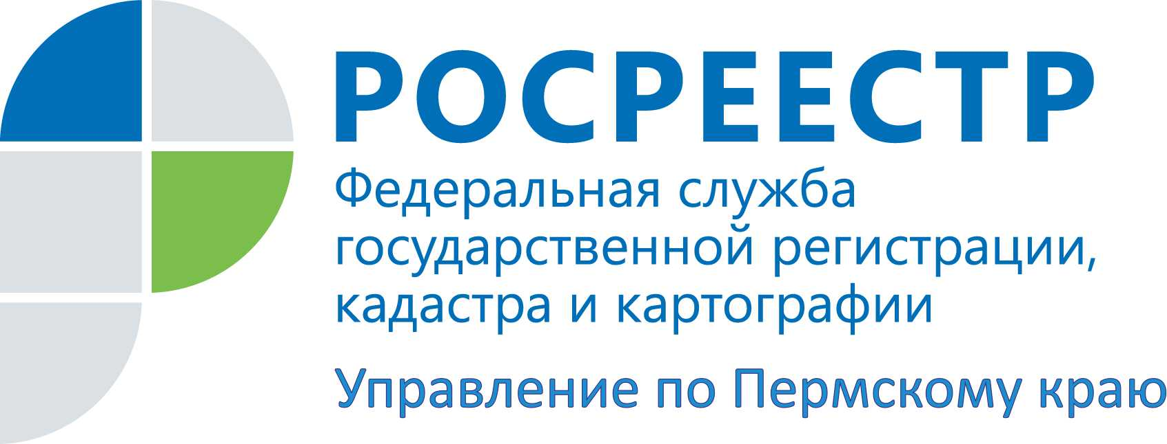

ПРЕСС-РЕЛИЗ
Итоги встречи в Губахе: найдены конструктивные решения повышения качества подготовки документов муниципального земельного контроля
В феврале 2018 года Губахинским межмуниципальным отделом Управления Росреестра по Пермскому краю (далее – Управление) была проведена встреча со специалистами, осуществляющими муниципальный земельный контроль (далее – МЗК) на территории Александровского, Кизеловского, Губахинского муниципальных районов.
На встрече были рассмотрены вопросы продолжения работы в рамках реализации распоряжения губернатора Пермского края от 15.05.2017 № 83-р «Об организации работы по оказанию содействия в постановке на ГКУ земельных участков и объектов недвижимого имущества и регистрации прав на них, по исполнению целевых моделей «Государственная регистрация права собственности на земельные участки и объекты недвижимого имущества», «Постановка на кадастровый учет земельных участков и объектов недвижимости», а также необходимости активизации муниципального земельного контроля в районах.
Начальник Губахинского межмуниципального отдела Управления Ирина Бармина:
- Проведенный анализ направленных в 2017 году в Управление материалов МЗК показал их неудовлетворительное качество. Это связано, прежде всего, с отсутствием в администрациях районов технических средств для проведения обмеров: обмеры проводятся с помощью механических рулеток, что не позволяет сформировать достаточную доказательную базу. Также необходимо отметить низкий профессиональный уровень инспекторского состава: менее 50 процентов специалистов администраций имеют специальное образование.
Для повышения качества документов мы рекомендовали инспекторам тщательнее изучать сведения, находящиеся в Едином государственном реестре недвижимости (ЕГРН), материалы Государственного фонда данных, полученных в результате проведения землеустройства, стараться готовить более подробные фотообразы.
По окончании встречи было решено при проведении проверок оказывать на постоянной основе специалистам районов консультационную помощь; проводить анализ направленных материалов для выявления систематических нарушений и ошибок; обеспечить направление в Управление не менее трех материалов в месяц.
Также необходимым условием повышения качества предоставляемых документов МЗК является решение вопроса о модернизации технических средств для проведения обмеров.
Одним из конструктивных решений, принятых на встрече, было решение осуществлять обмен опытом между территориями и оказывать помощь в проведении проверок.
Представителям администраций были вручены списки земельных участков с установленными границами без прав, обработкой которых предстоит заняться специалистам МЗК, а также выданы информационные буклеты об услугах Росреестра.

Об Управлении Росреестра по Пермскому краю
Управление Федеральной службы государственной регистрации, кадастра и картографии (Росреестр) по Пермскому краю является территориальным органом федерального органа исполнительной власти, осуществляющим функции по государственной регистрации прав на недвижимое имущество и сделок с ним, землеустройства, государственного мониторинга земель, а также функции по федеральному государственному надзору в области геодезии и картографии, государственному земельному надзору, надзору за деятельностью саморегулируемых организаций оценщиков, контролю деятельности саморегулируемых организаций арбитражных управляющих, организации работы Комиссии по оспариванию кадастровой стоимости объектов недвижимости. Осуществляет контроль за деятельностью подведомственного учреждения Росреестра - филиала ФГБУ «ФКП Росреестра» по Пермскому краю по предоставлению государственных услуг Росреестра. Руководитель Управления Росреестра по Пермскому краю – Лариса Аржевитина.
http://rosreestr.ru/
http://vk.com/public49884202
Контакты для СМИ
Пресс-служба Управления Федеральной службы
государственной регистрации, кадастра и картографии (Росреестр) по Пермскому краю

+7 342 205-95-58

